 | Схема теплоснабжения златоустовского городского округа  (актуализация на 2025 год)  Обосновывающие материалы  Глава 18  Сводный том изменений, выполненных в доработанной  и актуализированной Схеме теплоснабжения

Златоуст, 2024

Содержание
Общие положения 6
1 . Изменения, внесенные при актуализации в утверждаемую часть схемы теплоснабжения 7
1.1 . Изменения, внесенные в раздел 1 «Показатели существующего и перспективного спроса на тепловую энергию (мощность) и теплоноситель в установленных границах территории поселения, городского округа, города федерального значения» 7
1.2 . Изменения, внесенные в раздел 2 «Существующие и перспективные балансы тепловой мощности источников тепловой энергии и тепловой нагрузки потребителей» 7
1.3 . Изменения, внесенные в раздел 3 «Существующие и перспективные балансы теплоносителя» 7
1.4 . Изменения, внесенные в раздел 4 «Основные положения мастер - плана развития систем теплоснабжения поселения, городского округа, города федерального значения» 7
1.5 . Изменения, внесенные в раздел 5 «Предложения по строительству, реконструкции и техническому перевооружению источников тепловой энергии» 7
1.6 . Изменения, внесенные в раздел 6 «Предложения по строительству и реконструкции тепловых сетей» 8
1.7 . Изменения, внесенные в раздел 7 «Предложения по переводу открытых систем теплоснабжения (горячего водоснабжения) в закрытые системы горячего водоснабжения» 8
1.8 . Изменения, внесенные в раздел 8 «Перспективные топливные балансы» 8
1.9 . Изменения, внесенные в раздел 9 «Инвестиции в строительство, реконструкцию и техническое перевооружение» 8
1.10 . Изменения, внесенные в раздел 10 «Решение об определении единой теплоснабжающей организации (организаций)» 8
1.11 . Изменения, внесенные в раздел 11 «Решения о распределении тепловой нагрузки между источниками тепловой энергии» 8
1.12 . Изменения, внесенные в раздел 12 «Решения по бесхозяйным тепловым сетям» 8
1.13 . Изменения, внесенные в раздел 13 «Синхронизация схемы теплоснабжения со схемой газоснабжения и газификации субъекта Российской Федерации и (или) поселения, схемой и программой развития электроэнергетики, а также со схемой водоснабжения и водоотведения поселения, городского округа, города федерального значения» 9
1.14 . Изменения, внесенные в раздел 14 «Индикаторы развития систем теплоснабжения поселения, городского округа, города федерального значения» 9
1.15 . Изменения, внесенные в раздел 15 «Ценовые (тарифные) последствия». 9
2 . Изменения, внесенные при актуализации в Главу 1 Обосновывающих материалов к схеме теплоснабжения «Существующее положение в сфере производства, передачи и потребления тепловой энергии для целей теплоснабжения» 9
2.1 Функциональная структура теплоснабжения 9
2.2 Источники тепловой энергии 10
2.3 Тепловые сети, сооружения на них 10
2.4 Зоны действия источников тепловой энергии 10
2.5 . Тепловые нагрузки потребителей, групп потребителей тепловой энергии в зонах действия источников тепловой энергии 10
2.6 . Балансы тепловой мощности и тепловой нагрузки в зонах действия источников тепловой энергии 13
2.7 Балансы теплоносителя 13
2.8 Топливные балансы источников тепловой энергии и система обеспечения топливом 13
2.9 Надежность теплоснабжения 13
2.10 Технико-экономические показатели теплоснабжающих и теплосетевых организаций 13
2.11. Цены (тарифы) в сфере теплоснабжения 13
2.11 Описание существующих технических и технологических проблем в системах теплоснабжения поселения, городского округа, города федерального значения 13
3 . Изменения, внесенные при актуализации в Главу 2 Обосновывающих материалов к схеме теплоснабжения «Существующее и Перспективное потребление тепловой энергии на цели теплоснабжения» 14
4 . Изменения, внесенные при актуализации в Главу 3 Обосновывающих материалов к схеме теплоснабжения «Электронная модель системы теплоснабжения» 19
5 . Изменения, внесенные при актуализации в Главу 4 Обосновывающих материалов к схеме теплоснабжения «Перспективные балансы тепловой мощности источников тепловой энергии и тепловой нагрузки» 20
6 . Изменения, внесенные при актуализации в Главу 5 Обосновывающих материалов к схеме теплоснабжения «Мастер-план» 20
7 . Изменения, внесенные при актуализации в Главу 6 Обосновывающих материалов к схеме теплоснабжения «Перспективные балансы производительности водоподготовительных установок» 20
8 . Изменения, внесенные при актуализации в Главу 7 Обосновывающих материалов к схеме теплоснабжения «Предложения по строительству, реконструкции и техническому перевооружению источников тепловой энергии» 21
9 . Изменения, внесенные при актуализации в Главу 8 Обосновывающих материалов к схеме теплоснабжения «Предложения по строительству, реконструкции и (или) МОДЕРНИЗАЦИИ ТЕПЛОВЫХ сетей» 21
10 . Изменения, внесенные при актуализации в Главу 9 Обосновывающих материалов к схеме теплоснабжения «Предложения по переводу открытых систем теплоснабжения (горячего водоснабжения) в закрытые системы горячего водоснабжения» 21
11 . Изменения, внесенные при актуализации в Главу 10 Обосновывающих материалов к схеме теплоснабжения «Перспективные топливные балансы» 22
12 . Изменения, внесенные при актуализации в Главу 11 Обосновывающих материалов к схеме теплоснабжения «Оценка надежности теплоснабжения» 22
13 . Изменения, внесенные при актуализации в Главу 12 Обосновывающих материалов к схеме теплоснабжения «Обоснование инвестиций в строительство, реконструкцию, техническое перевооружение и (или) модернизацию» 22
14 . Изменения, внесенные при актуализации в Главу 13 Обосновывающих материалов к схеме теплоснабжения «Индикаторы развития систем теплоснабжения поселения, городского округа, города федерального значения» 33
15 . Изменения, внесенные при актуализации в Главу 14 Обосновывающих материалов к схеме теплоснабжения «Ценовые (тарифные) последствия» 33
16 . Изменения, внесенные при актуализации в Главу 15 Обосновывающих материалов к схеме теплоснабжения «Реестр единых теплоснабжающих организаций» 33
17 . Изменения, внесенные при актуализации в Главу 16 «Реестр проектов схемы теплоснабжения» 38
18 . Изменения, внесенные при актуализации в Главу 17 «Замечания и предложения к проекту схемы теплоснабжения» 38
19 . Изменения, внесенные при актуализации в Главу 18 «Сводный том изменений, выполненных в доработанной и (или) актуализированной схеме теплоснабжения» 38

Перечень таблиц
Таблица 2.1 - Изменение тепловых нагрузок в разрезе источников централизованного теплоснабжения за последние 11 лет 10
Таблица 3.1 - Сравнение актуализированной на 2023 год Схемы теплоснабжения и новой Схемы теплоснабжения (справочно приведены отдельные сведения в соответствии с Генеральным планом) 14
Таблица 13.1 - Затраты на строительство газовой котельной мощностью 7 МВт АО «Челябоблкоммунэнерго» в 2022 г. 23
Таблица 13.2 - Предельный объем инвестиций, привлекаемых Концессионером и Концедентом в целях создания объекта Соглашения 7 МВт - г. Златоуст, в районе ТП-1 на улице Кирова в районе Метзавода 23
Таблица 13.3 - Затраты на строительство газовой котельной мощностью 17 МВт АО «Челябоблкоммунэнерго» в 2022 г. 24
Таблица 13.4 - Предельный объем инвестиций, привлекаемых Концессионером и Концедентом в целях создания объекта Соглашения 17 МВт - г.Златоуст, ул.им.А.И.Герцена, западнее дома №1 25
Таблица 13.5 - Затраты на строительство газовой котельной мощностью 70 МВт АО «Челябоблкоммунэнерго» 27
Таблица 13.6 - Предельный объем инвестиций, привлекаемых Концессионером и Концедентом в целях создания объекта Соглашения 70 МВт - г.Златоуст, ул.им. Карла Маркса, д.28 27
Таблица 13.7 - Сравнение предусмотренного новой Схемой теплоснабжения объема инвестиций и инвестиций по актуализированной на 2023 год Схеме теплоснабжения, млн. руб. 30
Таблица 16.1 - Анализ изменений в границах систем теплоснабжения и утвержденных зон деятельности ЕТО в городском округе (таблица П49.2 МУ) 35

ПЕРЕЧЕНЬ РИСУНКОВ
Рисунок 3.1 - Ретроспективные и прогнозируемые темпы ввода отапливаемых площадей многоквартирного жилищного фонда 15
Рисунок 3.2 - Ретроспективные и прогнозируемые темпы ввода жилых площадей многоквартирного жилищного фонда 16
Рисунок 3.3 - Ретроспективная и прогнозируемая обеспеченность населения жилищными площадями 17
Рисунок 3.4 - Ретроспективные и прогнозируемые темпы изменения тепловой нагрузки 18
Рисунок 16.1 – Заявление МУП «Коммунальные сети» о прекращении осуществления функций единой теплоснабжающей организации. 34

Общие положения

В соответствии с п. 23 Постановления Правительства РФ от 22.02.2012 г. № 154 «О требованиях к схемам теплоснабжения, порядку их разработки и утверждения» (в ред. ПП РФ от 10.01.2023 г. № 5) настоящая глава является неотъемлемой частью Обосновывающих материалов к актуализированной Схеме теплоснабжения ЗГО.
Целями разработки Главы является формирование реестра изменений, внесенных в доработанную и (или) актуализированную схему теплоснабжения, а также сведений о том, какие мероприятия из утвержденной схемы теплоснабжения были выполнены за период, прошедший с даты утверждения схемы теплоснабжения.
Настоящий проект Схемы теплоснабжения разработан вновь, в связи с утверждением существенных изменений к Генеральному плану. Документ утвержден Решением Собрания депутатов №21-ЗГО от 07.04.2023г. «О внесении изменений в решение Собрания депутатов Златоустовского городского округа от 28.12.2009 г. № 103-ЗГО «Об утверждении Генерального плана Златоустовского городского округа и Правил землепользования и застройки Златоустовского городского округа».
В соответствии с Требованиями к порядку разработки и утверждения схем теплоснабжения, утвержденными ПП РФ № 154 от 22.02.2012 г., схема теплоснабжения подлежит ежегодно актуализации в отношении следующих данных:
а) распределение тепловой нагрузки между источниками тепловой энергии в период, на который распределяются нагрузки;
б) изменение тепловых нагрузок в каждой зоне действия источников тепловой энергии, в том числе за счет перераспределения тепловой нагрузки из одной зоны действия в другую в период, на который распределяются нагрузки;
в) внесение изменений в схему теплоснабжения или отказ от внесения изменений в части включения в нее мероприятий по обеспечению технической возможности подключения к системам теплоснабжения объектов капитального строительства;
г) переключение тепловой нагрузки от котельных на источники с комбинированной выработкой тепловой и электрической энергии в весенне-летний период функционирования систем теплоснабжения;
д) переключение тепловой нагрузки от котельных на источники с комбинированной выработкой тепловой и электрической энергии в отопительный период, в том числе за счет вывода котельных в пиковый режим работы, холодный резерв, из эксплуатации;
е) мероприятия по переоборудованию котельных в источники комбинированной выработки электрической и тепловой энергии;
ж) ввод в эксплуатацию в результате строительства, реконструкции и технического перевооружения источников тепловой энергии и соответствие их обязательным требованиям, установленным законодательством Российской Федерации, и проектной документации;
з) строительство и реконструкция тепловых сетей, включая их реконструкцию в связи с исчерпанием установленного и продленного ресурсов;
и) баланс топливно-энергетических ресурсов для обеспечения теплоснабжения, в том числе расходов аварийных запасов топлива;
к) финансовые потребности при изменении схемы теплоснабжения и источники их покрытия.

. Изменения, внесенные при актуализации в утверждаемую часть схемы теплоснабжения

. Изменения, внесенные в раздел 1 «Показатели существующего и перспективного спроса на тепловую энергию (мощность) и теплоноситель в установленных границах территории поселения, городского округа, города федерального значения»
Текстовая часть скорректирована. Подробное описание изменений приведено в разделе 3 настоящей Главы.
В настоящей Схеме теплоснабжения сравнительная оценка фактических и прогнозных показателей развития систем теплоснабжения города производится с версией актуализированной Схемы теплоснабжения города до 2033 года (актуализация на 2023 год), утвержденной Постановлением Администрации Златоустовского городского округа от 30.06.2022 г. №269-П/АДМ.
При разработке проекта выполняется уточнение перспективного потребления тепловой энергии по 2042 г., с выделением следующих этапов:
- 2023-2028 гг. (включительно, с ежегодным прогнозом – ближайшая 5-летка);
- 2029-2033 гг. (5-летний период);
- 2034-2042 гг. (остаток до расчетного срока действия Генерального плана).

. Изменения, внесенные в раздел 2 «Существующие и перспективные балансы тепловой мощности источников тепловой энергии и тепловой нагрузки потребителей»
Текстовая часть скорректирована, в связи с изменением предложенных мероприятий по развитию источников тепловой энергии (мощности).
Подробное описание изменений приведено в разделе 5 настоящей Главы.

. Изменения, внесенные в раздел 3 «Существующие и перспективные балансы теплоносителя»
Текстовая часть скорректирована, в связи с изменением сценарии развития систем теплоснабжения городского округа. Подробное описание изменений приведено в разделе 7 настоящей Главы.

. Изменения, внесенные в раздел 4 «Основные положения мастер - плана развития систем теплоснабжения поселения, городского округа, города федерального значения»
Основные изменения, внесенные в сценарии развития систем теплоснабжения городского округа, представлены в разделе 6 настоящей Главы.

. Изменения, внесенные в раздел 5 «Предложения по строительству, реконструкции и техническому перевооружению источников тепловой энергии»
Текстовая часть скорректирована, в связи новыми предложениями по развитию систем теплоснабжения города в части энергоисточников. Подробное описание изменений приведено в разделе 8 настоящей Главы. Итоговые значения инвестиций в мероприятия по развитию систем теплоснабжения городского округа подкреплены расчетами, выполненными с учетом укрупненных показателей сметной и базисной стоимости строительства.

. Изменения, внесенные в раздел 6 «Предложения по строительству и реконструкции тепловых сетей»
Раздел скорректирован в связи с новыми предложениями по развитию систем теплоснабжения в городе. Подробное описание изменений приведено в разделе 9 настоящей Главы. Итоговые значения инвестиций в мероприятия по развитию систем теплоснабжения городского округа подкреплены расчетами, выполненными с учетом укрупненных показателей сметной и базисной стоимости строительства.

. Изменения, внесенные в раздел 7 «Предложения по переводу открытых систем теплоснабжения (горячего водоснабжения) в закрытые системы горячего водоснабжения»
Основные изменения, внесенные в проект, в части «закрытия» схемы ГВС, представлены в разделе 10 настоящей Главы.

. Изменения, внесенные в раздел 8 «Перспективные топливные балансы»
Текстовая часть скорректирована, в связи с новыми предложениями по развитию систем теплоснабжения города в части энергоисточников. Подробное описание изменений приведено в разделе 11 настоящей Главы.

. Изменения, внесенные в раздел 9 «Инвестиции в строительство, реконструкцию и техническое перевооружение»
Текстовая часть скорректирована, в связи с корректировкой предложений по развитию источников тепловой энергии, тепловых сетей. Подробное описание изменений приведено в разделах 13 и 15 настоящей Главы. Итоговые значения инвестиций в мероприятия по развитию систем теплоснабжения городского округа подкреплены расчетами, выполненными с учетом укрупненных показателей сметной и базисной стоимости строительства.

. Изменения, внесенные в раздел 10 «Решение об определении единой теплоснабжающей организации (организаций)»
Раздел скорректирован в соответствии со скорректированной Главой 15 Обосновывающих материалов. Подробное описание изменений приведено в разделе 16 настоящей Главы.

. Изменения, внесенные в раздел 11 «Решения о распределении тепловой нагрузки между источниками тепловой энергии»
Раздел скорректирован в связи с новыми предложениями по развитию систем теплоснабжения в городе, в части зон действия энергоисточников.

. Изменения, внесенные в раздел 12 «Решения по бесхозяйным тепловым сетям»
Актуализированы сведения по бесхозяйным сетям на территории Златоустовского городского округа, по состоянию на начало 2023 г.

. Изменения, внесенные в раздел 13 «Синхронизация схемы теплоснабжения со схемой газоснабжения и газификации субъекта Российской Федерации и (или) поселения, схемой и программой развития электроэнергетики, а также со схемой водоснабжения и водоотведения поселения, городского округа, города федерального значения»
Схема теплоснабжения синхронизирована со схемой газоснабжения и газификации субъекта Российской Федерации и (или) поселения, схемой и программой развития электроэнергетики, а также со схемой водоснабжения и водоотведения городского округа.

. Изменения, внесенные в раздел 14 «Индикаторы развития систем теплоснабжения поселения, городского округа, города федерального значения»
Раздел содержит перспективные значения индикаторов развития систем теплоснабжения, определенные в Главе 13 обосновывающих материалов к схеме теплоснабжения. Подробное описание изменений приведено в разделе 14 настоящей Главы.

. Изменения, внесенные в раздел 15 «Ценовые (тарифные) последствия».
Подробное описание изменений, в части ценовых последствий для потребителей городского округа, приведено в разделе 15 настоящей Главы.

. Изменения, внесенные при актуализации в Главу 1 Обосновывающих материалов к схеме теплоснабжения «Существующее положение в сфере производства, передачи и потребления тепловой энергии для целей теплоснабжения»

Функциональная структура теплоснабжения
При разработке новой Схемы теплоснабжения до 2042 года, в части изменений функциональной структуры теплоснабжения (за 2022 год) необходимо отметить следующее:
- АО «Челябоблкоммунэнерго» введены котельные 7 МВт и 17 МВт (и созданы новые СТ №30 и 31). Эксплуатацию тепловых сетей на праве хозяйственного ведения продолжает осуществлять МУП «Коммунальные сети». Постановлением администрации Златоустовского городского округа от 27.09.2022 г. №404-П/АДМ (с учетом изменений, внесенных Постановлением от 25.10.2022 г. №455-П/АДМ) создана новая ЕТО и в качестве ЕТО назначено АО «Челябоблкоммунэнерго». Ранее функции ЕТО осуществляло МУП «Коммунальные сети», которое 29.07.2022 г. подало заявление о прекращении осуществления функций ЕТО (в соответствии с абз. 7 п. 13 Правил организации теплоснабжения), см. рисунок ниже.
Уточнено осуществление МУП «Коммунальные сети» деятельности по передаче тепловой энергии, в зоне действия котельной 7 жил. участка (СТ №25, ЕТО №4).

Источники тепловой энергии
За 2022 год изменений технических характеристик основного оборудования ТЭЦ не зафиксировано;
За базовый период введено 2 котельные 7 и 17 МВт АО «Челябоблкоммунэнерго»

Тепловые сети, сооружения на них
За период, предшествующий актуализации схемы теплоснабжения, новые участки тепловых сетей в эксплуатацию не вводились. Реконструкция тепловых сетей проводилась на ТЭЦ ООО «Златмаш». Объем реконструкции составляет 1548,7 м в том числе: 445,6 м надземные, 1103,1 м – подземные канальные.

Зоны действия источников тепловой энергии
По сравнению с базовым вариантом Схемы теплоснабжения, изменения зон действия существующих источников тепловой энергии не произошло. Мероприятий по переключению тепловой нагрузки потребителей в 2022 г. не планировалось.
Изменение зон теплоснабжения связано с подключением новых потребителей, источник теплоснабжения которых определен базовым проектом. Как правило, потребители тепловой энергии, введенные в эксплуатацию в 2020- 2022 гг., расположены в границах существующих кварталов – уплотнительная застройка.

. Тепловые нагрузки потребителей, групп потребителей тепловой энергии в зонах действия источников тепловой энергии
При разработке Схемы теплоснабжения произошли следующие ключевые изменения в части тепловых нагрузок потребителей:
- Учтены значения спроса на тепловую мощность, по состоянию на 01.01.2023 г.

Таблица 2.1 - Изменение тепловых нагрузок в разрезе источников централизованного теплоснабжения за последние 11 лет
№ п/п | Наименование теплоисточника | Тепловая нагрузка с ГВС_{ср}, Гкал/ч |  |  | Прирост тепловой нагрузки, Гкал/ч
№ п/п | Наименование теплоисточника | 01.01.2012 | 01.01.2022 | 01.01.2023 | сумма за 11 лет | среднегодовой за 11 лет | за 2022 г. | доля прироста, % от 2012 г. | доля прироста, % от 2022 г.
ЕТО №1 АО «Златмаш»
1 | ТЭЦ АО «Златмаш» | 188,3 | 206,8 | 155,6 | -32,7 | -3,0 | -51,1 | -17% | -25%
ЕТО №2 МУП «Коммунальные сети»
2 | Котельная ООО «ЗЭМЗ-Энерго» | 42,50 | 69,00 | 59,07 | 16,57 | 1,51 | -9,93 | 39% | -14%
3 | Котельная ст. Златоуст | 0,09 | 12,56 | 31,78 | 31,69 | 2,88 | 19,22 | 35211% | 153%
4 | Котельная ст. Уржумка | 0,04 | 1,50 | 1,50 | 1,46 | 0,13 | 0,00 | 3650% | 0%
5 | Котельная ООО «НПП «ТехМикс» | 3,20 | 0,80 | 0,80 | -2,40 | -0,22 | 0,00 | -75% | 0%
6 | Локальная электрокотельная, Орловское тепличное хоз-во |  | 0,09 | 0,09 | 0,09 | 0,01 | 0,00 | 100% | 0%
ИТОГО ЕТО №2 |  | 45,8 | 84,0 | 93,2 | 47,4 | 4,3 | 9,3 | 103% | 11%
ЕТО №3 ООО «Теплоэнергетик»
7 | Котельная №1 | 31,14 | 33,67 | 27,08 | -4,06 | -0,37 | -6,59 | -13% | -20%
8 | Котельная №2 | 69,50 | 78,93 | 60,53 | -8,97 | -0,82 | -18,40 | -13% | -23%
9 | Котельная №3 | 30,07 | 34,86 | 27,85 | -2,22 | -0,20 | -7,01 | -7% | -20%
10 | Котельная №4 | 21,12 | 36,49 | 31,93 | 10,81 | 0,98 | -4,56 | 51% | -12%
11 | Котельная №5 | 59,34 | 63,27 | 52,32 | -7,02 | -0,64 | -10,95 | -12% | -17%
12 | Котельная №6 | 11,37 | 12,96 | 10,58 | -0,79 | -0,07 | -2,38 | -7% | -18%
13 | Котельная пос. Центральный | 1,93 | 1,83 | 1,69 | -0,24 | -0,02 | -0,14 | -12% | -8%
14 | Котельная пос. Дегтярка | 1,94 | 2,08 | 1,68 | -0,26 | -0,02 | -0,40 | -13% | -19%
15 | Котельная пос. Веселовка | 0,43 | 0,43 | 0,43 | 0,00 | 0,00 | 0,00 | 0% | 0%
16 | Котельная №8 | 0,98 | 1,07 | 0,86 | -0,12 | -0,01 | -0,21 | -12% | -20%
17 | Котельная №9 | 0,83 | 2,40 | 2,13 | 1,30 | 0,12 | -0,27 | 157% | -11%
ИТОГО по ЕТО №3 |  | 228,7 | 268,0 | 217,1 | -11,6 | -1,1 | -50,9 | -5% | -19%
ЕТО №4 ООО «Тепловик»
18 | Котельная школы-детсада №27 | 0,07 | 0,07 | 0,07 | 0,00 | 0,00 | 0,00 | 0% | 0%
19 | Котельная СОШ №5 | 0,17 | 0,17 | 0,17 | 0,00 | 0,00 | 0,00 | 0% | 0%
20 | Котельная СОШ №90 | 0,13 | 0,13 | 0,13 | 0,00 | 0,00 | 0,00 | 0% | 0%
21 | Котельная СОШ №18 (19) | 0,25 | 0,25 | 0,25 | 0,00 | 0,00 | 0,00 | 0% | 0%
22 | Котельная СОШ №1 | 0,13 | 0,13 | 0,13 | 0,00 | 0,00 | 0,00 | 0% | 0%
23 | Котельная СОШ №18 (12) | 0,29 | 0,29 | 0,29 | 0,00 | 0,00 | 0,00 | 0% | 0%
24 | Котельная д/с №17 | 0,10 | 0,10 | 0,10 | 0,00 | 0,00 | 0,00 | 0% | 0%
25 | Котельная д/с №31 | 0,09 | 0,09 | 0,09 | 0,00 | 0,00 | 0,00 | 0% | 0%
26 | Котельная 7 жил. участка |  | 0,52 | 0,52 | 0,52 | 0,05 | 0,00 | 100% | 0%
ИТОГО по ЕТО №4 |  | 1,2 | 1,8 | 1,8 | 0,5 | 0,0 | 0,0 | 42% | 0%
ЕТО №8 АО «Челябоблкоммунэнерго»
27 | Котельная 7 МВт |  |  | 4,25 | 4,25 | 0,39 | 4,25 | 100% | 100%
28 | Котельная 17 МВт |  |  | 12,18 | 12,18 | 1,11 | 12,18 | 100% | 100%
ИТОГО по ЕТО №8 |  | 0,0 | 0,0 | 16,4 | 16,4 | 1,5 | 16,4 | 100% | 100%
Прочие ЕТО (зона действия источника соответствует зоне ЕТО)
29 | Котельная встроенная, кв. Молодёжный, 3 |  | 0,68 | 0,92 | 0,92 | 0,08 | 0,24 | 100% | 35%
30 | Котельная «Березовая роща» |  |  | 1,10 | 1,10 | 0,10 | 1,10 | 100% | 100%
31 | Котельная ст. Аносово | 0,60 | 0,60 | 0,31 | -0,29 | -0,03 | -0,29 | -49% | -49%
ИТОГО по прочим ЕТО |  | 0,6 | 1,3 | 2,3 | 1,7 | 0,2 | 1,0 | 287% | 81%
ИТОГО по муниципальному образованию |  | 465 | 562 | 486 | 21,9 | 2,0 | -75,3 | 5% | -13%

. Балансы тепловой мощности и тепловой нагрузки в зонах действия источников тепловой энергии

По сравнению с утвержденным проектом Схемы теплоснабжения, балансы тепловой мощности скорректированы следующим образом:
Впервые проанализирован резерв/дефицит тепловой мощности при выводе наиболее мощного котла/турбоагрегата.

Балансы теплоносителя

По сравнению с базовым вариантом Схемы теплоснабжения, изменения изменений в балансах водоподготовительных установок для каждой системы теплоснабжения не произошло

Топливные балансы источников тепловой энергии и система обеспечения топливом
Изменения объемных показателей потребления основного топлива за базовый период, связаны с неравномерностью температуры наружного воздуха в отопительный период и прочими климатическими характеристиками

Надежность теплоснабжения
При разработке новой Схемы теплоснабжения уточнена статистика отказов на тепловых сетях. Формы предоставления результатов соответствуют МУ.

Технико-экономические показатели теплоснабжающих и теплосетевых организаций
При разработке новой Схемы теплоснабжения отражены основные технико-экономические показатели, в соответствии со стандартами раскрытия информации

2.11. Цены (тарифы) в сфере теплоснабжения
Изменения в ценах на тепловую энергию связаны преимущественно с пересмотром их величины. Динамика тарифов представлена в разделе 11.2. Принципиальным изменением является образование новой ЕТО №8 АО «Челябоблкоммунэнерго» и установление тарифов с окончания 2022 г.

Описание существующих технических и технологических проблем в системах теплоснабжения поселения, городского округа, города федерального значения
При актуализации Схемы теплоснабжения уточнены основные проблемы в системах теплоснабжения города, которые имеют техническую, экономическую и организационную направленность.

. Изменения, внесенные при актуализации в Главу 2 Обосновывающих материалов к схеме теплоснабжения «Существующее и Перспективное потребление тепловой энергии на цели теплоснабжения»
При разработке Схемы теплоснабжения до 2042 года, за базовый год принят 2022 год.
При разработке проекта выполняется уточнение перспективного потребления тепловой энергии по 2042 г., с выделением следующих этапов:
- 2023-2028 гг. (включительно, с ежегодным прогнозом – ближайшая 5-летка);
- 2029-2033 гг. (5-летний период);
- 2034-2042 гг. (остаток до расчетного срока действия Генерального плана).
При формировании перспективного потребления на расчетный период по сравнению с актуализированной на 2023 год Схемой теплоснабжения произошли следующие изменения:
- Все приросты площадей, потребления тепловой мощности и тепловой энергии скорректированы с учетом фактического ввода строительных фондов за базовый период (2022 г.). Перечень объектов теплопотребления, подключенных к тепловым сетям существующих систем теплоснабжения за базовый период, представлен в Приложении 3. При последующих актуализациях проекта Схемы теплоснабжения необходимо исключать из Приложения 1 фактически введенные объекты и производить корректировку таблиц с прогнозами площадей, нагрузок и теплопотребления. В таблице ниже представлены сведения по вводу в эксплуатацию жилых, социальных и промышленных площадей (без учета объектов реконструкции).
- В проект добавлены:
- выданные за 2022 год техусловия;
- известные площадки комплексного освоения территорий, отраженные в Генеральном плане;
- точечные объекты общественно-деловой застройки, отраженные в Генеральном плане;
- перечень территорий, который в настоящее время находится в работе у Администрации города, с целью анализа возможности реализации механизма комплексного развития данных территорий, согласно главе 10 Градостроительного кодекса. В том числе информация об ориентировочных параметрах нового строительства на данных территориях.
- В качестве расчетных элементов территориального деления представлены кадастровые кварталы взамен микрорайонов.

В таблице ниже представлено сравнение ключевых показателей согласно актуализированной версии Схемы теплоснабжения на 2023 год и по проекту новой Схемы теплоснабжения.

Таблица 3.1 - Сравнение актуализированной на 2023 год Схемы теплоснабжения и новой Схемы теплоснабжения (справочно приведены отдельные сведения в соответствии с Генеральным планом)
Вариант Схемы теплоснабжения | 2013 | 2018 | 2019 | 2020 | 2021 | 2022 | 2023 | 2024 | 2025 | 2026 | 2027 | 2028 | 2033 | 2042
1. Численность населения, тыс. чел.
АСТ на 2023 год | 170,9 | 165,4 | 163,9 | 162,1 | 161,8 | 163,7 | 163,7 | 164,0 | 164,4 | 164,7 | 165,0 | 165,0 | 165,0 | 165,0
Новый проект | 170,9 | 165,4 | 163,9 | 162,1 | 161,8 | 161,5 | 160,4 | 159,3 | 158,2 | 157,7 | 157,1 | 156,6 | 153,9 | 149,0
Генеральный план |  |  |  |  |  | 161,5 | 161,4 | 161,3 | 161,3 | 161,2 | 161,1 | 161,1 | 160,7 | 160,1
Разница между новым проектом и АСТ на 2023 год, % | 0,0% | 0,0% | 0,0% | 0,0% | 0,0% | -1,4% | -2,0% | -2,9% | -3,7% | -4,2% | -4,8% | -5,1% | -6,7% | -9,7%
Разница между новым проектом и Генеральным планом, % |  |  |  |  |  | 0,0% | -0,6% | -1,3% | -1,9% | -2,2% | -2,5% | -2,8% | -4,2% | -6,9%
1-1. Обеспеченность населения жилищными площадями, кв. м/чел.
АСТ на 2023 год | 24,2 | 26,4 | 27,4 | 28,0 | 27,4 | 27,1 | 27,2 | 27,1 | 27,2 | 27,3 | 27,6 | 27,8 | 29,9 | 29,9
Новый проект | 24,2 | 26,4 | 27,4 | 28,0 | 27,4 | 27,6 | 27,9 | 28,2 | 28,5 | 28,8 | 29,1 | 29,4 | 32,3 | 33,3
Генеральный план |  |  |  |  |  | 27,6 | 27,8 | 27,9 | 28,1 | 28,2 | 28,3 | 28,5 | 29,2 | 30,5
Разница между новым проектом и АСТ на 2023 год, % | 0,0% | 0,0% | 0,0% | 0,0% | 0,0% | 1,9% | 2,7% | 4,2% | 5,0% | 5,4% | 5,6% | 5,8% | 7,9% | 11,5%
Разница между новым проектом и Генеральным планом, % |  |  |  |  |  | 0,0% | 0,6% | 1,2% | 1,8% | 2,1% | 2,8% | 3,3% | 10,5% | 9,3%
2. Отапливаемые площади жилищного фонда, тыс. кв. м
АСТ на 2023 год | 6027 | 6184 | 6205 | 6215 | 6238 | 6254 | 6278 | 6300 | 6326 | 6351 | 6402 | 6443 | 6883 | 6883
Новый проект | 6027 | 6184 | 6205 | 6215 | 6238 | 6257 | 6281 | 6304 | 6329 | 6355 | 6406 | 6447 | 6886 | 6886
Разница, % | 0,0% | 0,0% | 0,0% | 0,0% | 0,0% | 0,1% | 0,1% | 0,1% | 0,1% | 0,1% | 0,1% | 0,1% | 0,1% | 0,1%
2-1. Жилая площадь МКД, тыс. кв. м
АСТ на 2023 год | 3325 | 3467 | 3572 | 3607 | 3481 | 3504 | 3513 | 3525 | 3538 | 3550 | 3562 | 3592 | 3739 | 3739
Новый проект | 3325 | 3467 | 3572 | 3607 | 3481 | 3479 | 3488 | 3497 | 3507 | 3517 | 3538 | 3558 | 3715 | 3715
Генеральный план | 3325 | 3467 | 3572 | 3607 | 3481 | 3459 | 3498 | 3536 | 3575 | 3613 | 3642 | 3680 | 3722 | 4158
Разница между новым проектом и АСТ на 2023 год, % | 0,0% | 0,0% | 0,0% | 0,0% | 0,0% | -0,7% | -0,7% | -0,8% | -0,9% | -0,9% | -0,7% | -0,9% | -0,6% | -0,6%
Разница между новым проектом и Генеральным планом, % | 0,0% | 0,0% | 0,0% | 0,0% | 0,0% | 0,6% | -0,3% | -1,1% | -1,9% | -2,7% | -2,9% | -3,3% | -0,2% | -10,7%
2-2. Общая (отапливаемая) площадь МКД, тыс. кв. м
АСТ на 2023 год | 5210 | 5281 | 5285 | 5282 | 5279 | 5342 | 5356 | 5368 | 5384 | 5399 | 5440 | 5474 | 5881 | 5881
Новый проект | 5210 | 5281 | 5285 | 5282 | 5279 | 5276 | 5290 | 5303 | 5319 | 5334 | 5365 | 5396 | 5635 | 5635
Разница, % | 0,0% | 0,0% | 0,0% | 0,0% | 0,0% | -1,2% | -1,2% | -1,2% | -1,2% | -1,2% | -1,4% | -1,4% | -4,2% | -4,2%
2-3. Индивидуальный жилой фонд, тыс. кв. м
АСТ на 2023 год | 817 | 903 | 920 | 933 | 958 | 912 | 922 | 932 | 942 | 952 | 962 | 969 | 1002 | 1002
Новый проект | 817 | 903 | 920 | 933 | 958 | 980 | 990 | 1000 | 1010 | 1020 | 1040 | 1050 | 1251 | 1251
Разница, % | 0,0% | 0,0% | 0,0% | 0,0% | 0,0% | 7,5% | 7,4% | 7,3% | 7,3% | 7,2% | 8,2% | 8,4% | 24,9% | 24,9%
3. Отапливаемые площади общественно-деловой застройки + зданий коммунально-складского назначения, тыс. кв. м
АСТ на 2023 год | Не анализировался
Новый проект | 4793 | 4813 | 4834 | 4856 | 4856 | 4862 | 4870 | 4877 | 4885 | 4901 | 4907 | 4926 | 4967 | 4994
Разница, %
4. Величина тепловой нагрузки в зоне централизованного теплоснабжения, Гкал/ч (с учетом средней ГВС)
АСТ на 2023 год |  | 561 | 561 | 561 | 562 | 489 | 489 | 490 | 491 | 492 | 493 | 494 | 503 | 503
Новый проект |  | 561 | 561 | 561 | 562 | 486 | 487 | 488 | 489 | 490 | 491 | 493 | 501 | 501
Разница, % |  | 0,0% | 0,0% | 0,0% | 0,0% | -0,4% | -0,5% | -0,5% | -0,4% | -0,5% | -0,3% | -0,3% | -0,3% | -0,3%
5. Прирост тепловой нагрузки, Гкал/ч (с учетом средней ГВС)
АСТ на 2023 год |  |  |  |  |  | 2,2 | 3,0 | 3,7 | 4,7 | 5,7 | 6,7 | 7,8 | 16,5 | 16,5
Новый проект |  |  |  |  |  | 0 | 0,6 | 1,1 | 2,6 | 3,3 | 5,0 | 6,1 | 14,9 | 15,0
Разница, % |  |  |  |  |  | -100,0% | -80,8% | -69,2% | -43,9% | -41,7% | -25,4% | -21,2% | -9,5% | -8,9%

Следует остановиться подробнее на изменениях.

На рисунке ниже представлено сравнение проектов по показателю изменения численности населения.
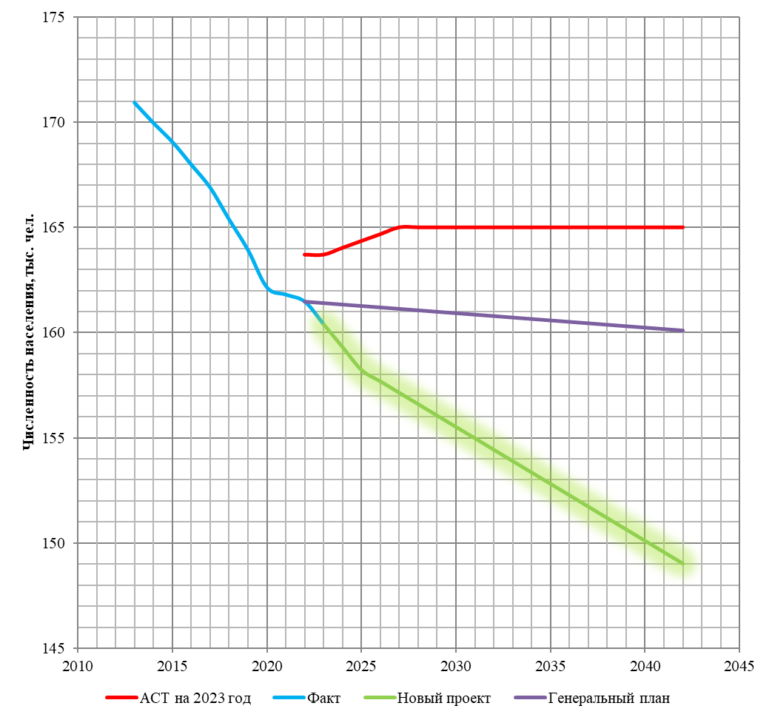
Рисунок 3.1 - Ретроспективные и прогнозируемые темпы ввода отапливаемых площадей многоквартирного жилищного фонда
В актуализированной на 2023 год Схеме теплоснабжения предусматривалось умеренное снижение численности населения. В то время как прослеживается гораздо более резкая динамика снижения показателя за последние годы.
Генеральный план не учитывает динамику последних лет, т.к. в главном градостроительном документе закладывался прогноз, исходя из изменения численности до 2019 года. При разработке Схемы теплоснабжения сформирован новый прогноз, в целом соответствующий нынешним реалиям развития города, но в то же время являющийся достаточно оптимистичным в период 2026-2042 гг..

На рисунке ниже представлено сравнение проектов по показателю ввода жилых площадей многоквартирного фонда.
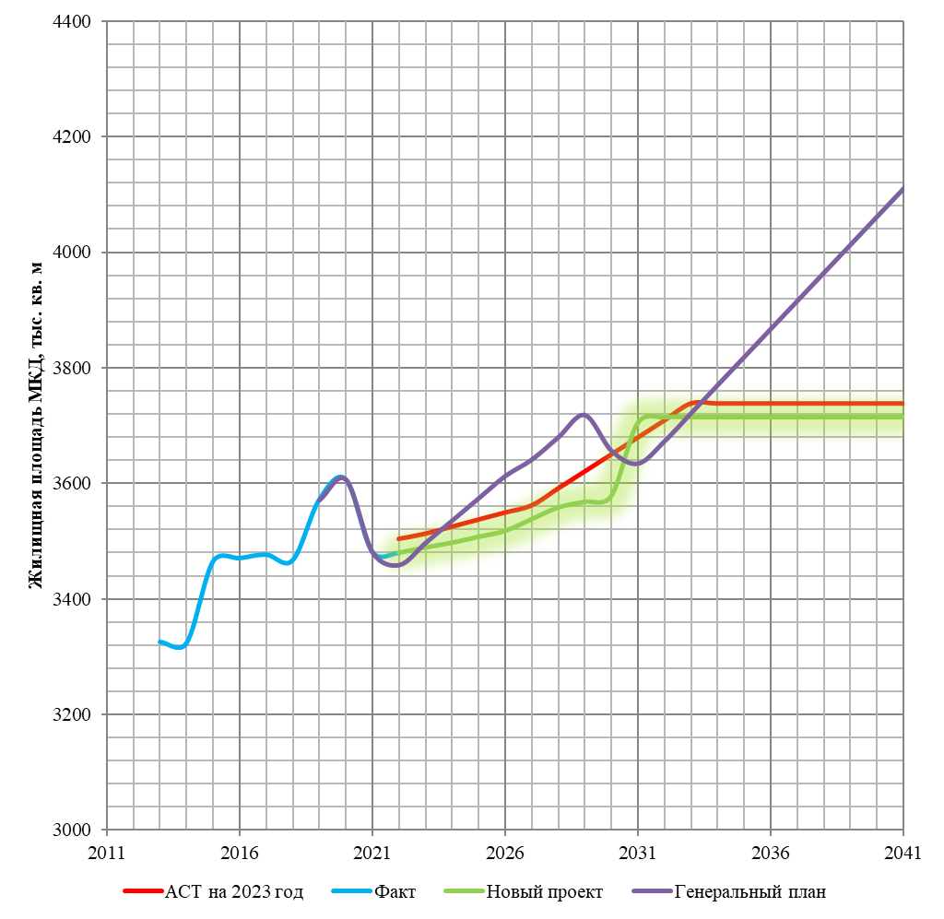
Рисунок 3.2 - Ретроспективные и прогнозируемые темпы ввода жилых площадей многоквартирного жилищного фонда

В проект добавлены дополнительные площадки жилищного строительства, в соответствии с Генеральным планом и прочей информацией, кроме того, был увеличен горизонт планирования. Однако существенного ввода жилищных площадей МКД не ожидается, ввиду тенденции к сокращению численности населения.
В перспективе ожидается снижение темпов ежегодного темпа ввода жилых площадей, что связано с неувеличением численности населения за последние годы.

На рисунке ниже представлено сравнение проектов по показателю обеспеченности населения жилищным фондом.
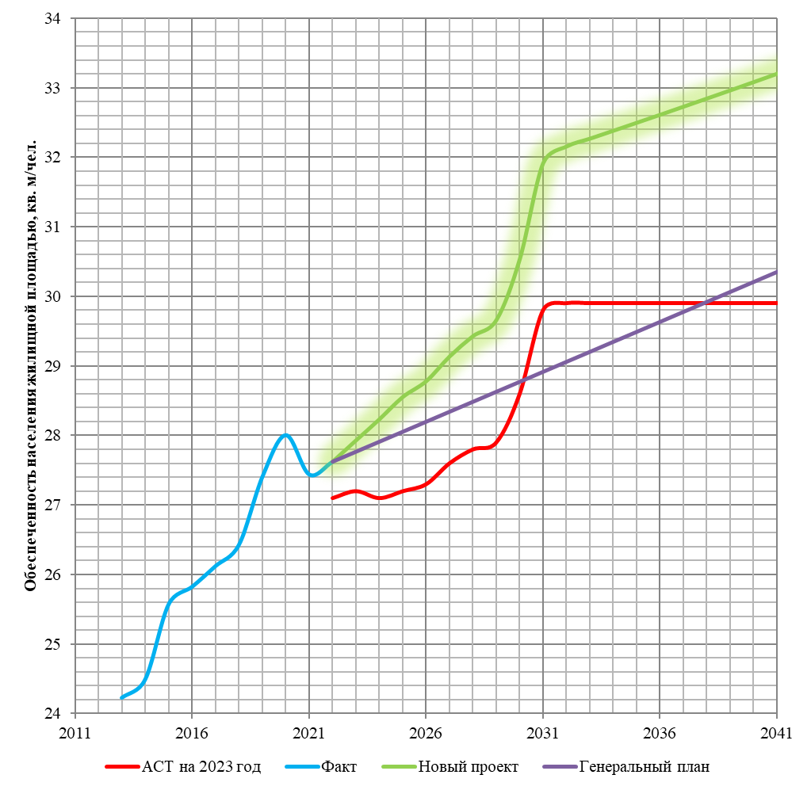
Рисунок 3.3 - Ретроспективная и прогнозируемая обеспеченность населения жилищными площадями

Сложившиеся значения обеспеченности превышают прогноз по Генеральному плану, что связано с прогнозным сокращением численности населения (при этом величина сокращения ниже среднегодовой убыли за последние 5 и 10 лет).

На рисунке ниже представлено сравнение проектов по показателю изменения тепловых нагрузок.
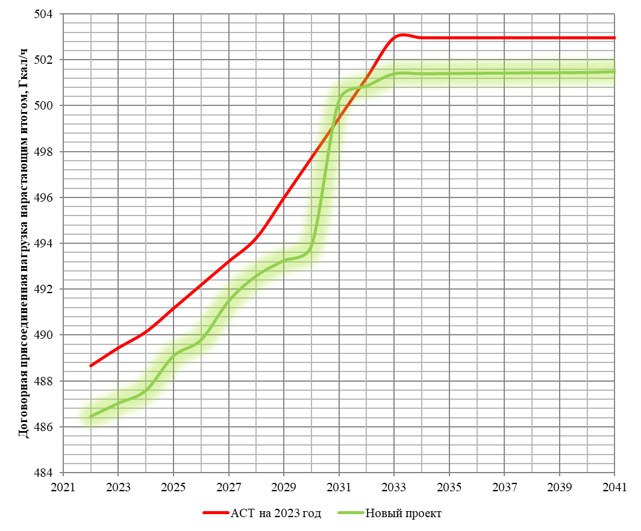
Рисунок 3.4 - Ретроспективные и прогнозируемые темпы изменения тепловой нагрузки

Ожидается несколько больший ввод нагрузок в сравнении с утвержденной версией, в связи с сокращением прогнозов ввода жилищной застройки.

. Изменения, внесенные при актуализации в Главу 3 Обосновывающих материалов к схеме теплоснабжения «Электронная модель системы теплоснабжения»

Электронная модель актуализирована в программно-расчетном комплексе ZuluThermo на базе программного обеспечения Zulu 2021.
Горизонт планирования сохранен, в соответствии с Требованиями действующего законодательства – 2042 г., обоснование представлено в Главе 2.
Глава скорректирована с учетом:
- Фактической реализации мероприятий по источникам тепловой энергии в 2022 году. (изменение количества источников и величины установленной мощности), изменения представлены в разделе 2.1 главы 1;
- В пункте 3.9 Главы 1 содержалась ссылка на пьезометрические графики напоров тепловой энергии в приложении к главе 3 обосновывающих материалов, которое отсутствовало. В свою очередь данное приложение дополнено.

. Изменения, внесенные при актуализации в Главу 4 Обосновывающих материалов к схеме теплоснабжения «Перспективные балансы тепловой мощности источников тепловой энергии и тепловой нагрузки»
Горизонт планирования увеличен до 2042 г. в соответствии со сроком действия Генерального плана. Приросты нагрузок увеличены, в связи с добавлением в проект новых площадок перспективного строительства.
Уточнены расчетные нагрузки на коллекторах теплоисточников по состоянию на базовый период – 2022 г.

. Изменения, внесенные при актуализации в Главу 5 Обосновывающих материалов к схеме теплоснабжения «Мастер-план»

В настоящее время фактически реализуется революционный вариант, отраженный в базовой версии. Так, за 2022 год были введены БМК 7 и 17 МВт АО «Челябоблкоммунэнерго». К окончанию 2023 г. планируется ввод в эксплуатацию БМК 70 МВт АО «Челябоблкоммунэнерго» - в таком случае мощность котельной ООО «ЗЭМЗ-Энерго» в части городской застройки будет в полном объеме завершена. Котельная продолжит работу на собственные нужды промышленного предприятия.
Согласно п. 59 Требований к схемам теплоснабжения, в связи с отсутствием изменений относительно ранее принятого варианта развития систем теплоснабжения в утвержденной в установленном порядке схеме теплоснабжения, основания для пересмотра и повторного технико-экономического сравнения вариантов перспективного развития систем теплоснабжения отсутствуют;

. Изменения, внесенные при актуализации в Главу 6 Обосновывающих материалов к схеме теплоснабжения «Перспективные балансы производительности водоподготовительных установок»
За период, предшествующий актуализации схемы теплоснабжения, в системе теплоснабжения Златоустовского городского округа изменений не происходило. Изменений объемов тепловых сетей за счет прироста тепловой нагрузки, что непосредственно влияет на существующие и перспективные балансы производительности ВПУ и максимального потребления теплоносителя теплопотребляющими установками потребителей, в том числе в аварийных режимах, не зафиксировано.

. Изменения, внесенные при актуализации в Главу 7 Обосновывающих материалов к схеме теплоснабжения «Предложения по строительству, реконструкции и техническому перевооружению источников тепловой энергии»
При разработке новой Схемы теплоснабжения, по сравнению с актуализированной на 2023 год Схемой теплоснабжения, существенные корректировки коснулись:
- Реализуется революционный сценарий замещения мощности источника ООО «ЗЭМЗ-Энерго» - в 2023 г. введены котельные 7 МВт и 17 МВт. Эксплуатирующая организация - АО «Челябоблкоммунэнерго».
- К окончанию 2023 г. планируется ввод БМК-70 МВт (эксплуатирующая организация - АО «Челябоблкоммунэнерго») и полное замещение мощности источника ООО «ЗЭМЗ-Энерго» (в части городской застройки).
- В связи с увеличением горизонта планирования, внесены предложения по реконструкции котельных ООО «Телоэнергетик» на 2-3 этапах расчетного периода.

. Изменения, внесенные при актуализации в Главу 8 Обосновывающих материалов к схеме теплоснабжения «Предложения по строительству, реконструкции и (или) МОДЕРНИЗАЦИИ ТЕПЛОВЫХ сетей»
За период, прошедший с последней актуализации схемы теплоснабжения, произошли следующие изменения в предложениях по строительству и реконструкции тепловых сетей:
- Изменение объемов строительства и реконструкции тепловых сетей для подключения перспективных потребителей в связи с изменением приростов тепловой нагрузки;
- Реализуется революционный сценарий замещения мощности источника ООО «ЗЭМЗ-Энерго» - в 2023 г. введены котельные 7 МВт и 17 МВт. Эксплуатирующая организация - АО «Челябоблкоммунэнерго».
- К окончанию 2023 г. планируется ввод БМК-70 МВт (эксплуатирующая организация - АО «Челябоблкоммунэнерго») и полное замещение мощности источника ООО «ЗЭМЗ-Энерго» (в части городской застройки).

. Изменения, внесенные при актуализации в Главу 9 Обосновывающих материалов к схеме теплоснабжения «Предложения по переводу открытых систем теплоснабжения (горячего водоснабжения) в закрытые системы горячего водоснабжения»

Добавлен раздел об обязательной оценки экономической эффективности мероприятий по переводу открытых систем теплоснабжения (горячего водоснабжения), отдельных участков таких систем на закрытые системы горячего водоснабжения в порядке, установленном Правительством Российской Федерации.
На основании результатов расчетов экономического эффекта перевода открытых систем теплоснабжения на закрытые системы горячего водоснабжения, можно сделать вывод, что данный проект характеризуется NPV=-571,80 млн. руб. (ЧПС (NPV)<0 на прогнозный период 10 лет).
Проект перевода открытых систем теплоснабжения на закрытые системы горячего водоснабжения оценивается как неэффективный.

. Изменения, внесенные при актуализации в Главу 10 Обосновывающих материалов к схеме теплоснабжения «Перспективные топливные балансы»
Ключевым изменением является сокращение до минимума выработки электрической энергии на котельной ООО «ЗЭМЗ-Энерго». С 2024 г. планируется ввод БМК 70 МВт и полное отключение потребителей городской застройки от котельной ООО «ЗЭМЗ-Энерго», данный источник не рассматривается как источник комбинированной выработки электрической и тепловой энергии в дальнейшем.

. Изменения, внесенные при актуализации в Главу 11 Обосновывающих материалов к схеме теплоснабжения «Оценка надежности теплоснабжения»
Расчет показателей надежности проведен в соответствии с требованиями ПП РФ № 154 от 22.02.2012, а также ПП РФ № 452 от 16.05.2014.

. Изменения, внесенные при актуализации в Главу 12 Обосновывающих материалов к схеме теплоснабжения «Обоснование инвестиций в строительство, реконструкцию, техническое перевооружение и (или) модернизацию»
По сравнению с актуализированной на 2023 год Схемой теплоснабжения, в части обоснования инвестиций произошли следующие изменения:
Актуализированы индексы-дефляторы;
В связи с актуализацией перспективного спроса на тепловую мощность (и увеличения горизонта планирования) потребовалось включение дополнительных мероприятий в проект (увеличение установленной мощности, строительство большего количества тепловых сетей).
Реализованы мероприятия по строительству котельных 7 и 17 МВт, на базе указанных котельных образована новая ЕТО. Эксплуатирует источники и функции ЕТО осуществляет АО «Челябоблкоммунэнерго». Затраты по фактически реализованным мероприятиям расшифрованы в таблицах ниже. В перспективе возможно заключение концессионного соглашения на развитие тепловых сетей в зонах действия указанных котельных.

Таблица 13.1 - Затраты на строительство газовой котельной мощностью 7 МВт АО «Челябоблкоммунэнерго» в 2022 г.
№ п/п | Мероприятия | Стоимость работ согласно сметной документации, пересчитанной в цены на 4 квартал 2021 года, Договоров на тех.присоединения к сетям газо- и электроснабжения, в млн. руб., без НДС | Стоимость работ согласно сметной документации, пересчитанной в цены на 4 квартал 2021 года, Договоров на тех.присоединения к сетям газо- и электроснабжения, в млн. руб. с НДС | финансирование
 |  |  |  | средства концессионера, млн.руб. | средства концедента, млн.руб.
1. | Проектно-изыскательные работы | - | - | - | -
2. | Государственная строительная экспертиза проекта | - | - | - | -
3. | Основные объекты строительства | 29,950 | 35,940 | 5,391 | 30,549
4. | Строительство наружных сетей электро-снабжения, сетей связи, водоснабжения, газоснабжения, водоотведения и тепло-снабжения | 6,352 | 7,622 | 1,143 | 6,479
5. | Планировка и благоустройство территории | 1,249 | 1,499 | 0,225 | 1,274
6. | Технологическое подключение к сетям газоснабжения | 1,001 | 1,201 | 0,180 | 1,021
7. | Технологическое подключение к сетям электроснабжения | 0,018 | 0,022 | 0,003 | 0,018
8. | Авторский надзор | 0,111 | 0,133 | - | 0,133
9. | Технический надзор | 0,027 | 0,032 | - | 0,032
 | Итого стоимость работ | 38,708 | 46,449 | 6,942 | 39,507

Таблица 13.2 - Предельный объем инвестиций, привлекаемых Концессионером и Концедентом в целях создания объекта Соглашения 7 МВт - г. Златоуст, в районе ТП-1 на улице Кирова в районе Метзавода
№ п/п | Наименование объекта Соглашения | Наименование мероприятия | Предельный объем инвестиций в млн.руб без НДС | Предельный объем инвестиций в млн.руб С НДС | Стоимость мероприятия в млн.руб. с НДС | Назначение инвестиций | Сумма внесения инвестиций КОНЦЕДЕНТОМ | Сумма внесения инвестиций КОНЦЕССИОНЕРОМ
 | Газовая котельной в районе ТП-1 на ул.Кирова в районе Метзавода, г.Златоуст, | Основные объекты строительства | 29,950 | 35,940 | 11,52 | Авансовый платеж | 9,792 | 1,728
 | Газовая котельной в районе ТП-1 на ул.Кирова в районе Метзавода, г.Златоуст, | Основные объекты строительства | - | - | 20,664 | Окончатель-  ный расчет | 17,564 | 3,100
 | Газовая котельной в районе ТП-1 на ул.Кирова в районе Метзавода, г.Златоуст | Пуско-наладочные работы котельной | - | - | 0,336 | - | 0,286 | 0,050
 | Газовая котельной в районе ТП-1 на ул.Кирова в районе Метзавода, г.Златоуст, | Удорожание строительных материалов | - | - | 3,42 | - | 2,907 | 0,513
 | Газовая котельной в районе ТП-1 на ул.Кирова в районе Метзавода, г.Златоуст, | Строительство наружных сетей теплосн-абжения,водоснабжения,водоотведения,электроснабжения,газоснабжения | 6,352 | 7,622 | 7,622 | - | 6,479 | 1,143
 | Газовая котельной в районе ТП-1 на ул.Кирова в районе Метзавода,  г.Златоуст, Челябинской области | Благоустройство территории, организация земельного участка | 1,249 | 1,499 | 1,499 | - | 1,274 | 0,225
 | Газовая котельной в районе ТП-1 на ул.Кирова в районе Метзавода,  г.Златоуст, Челябинской области | Технологическое подключение к сетям электроснабжения | 0,018 | 0,022 | 0,022 | - | 0,019 | 0,003
 | Газовая котельной в районе ТП-1 на ул.Кирова в районе Метзавода,  г.Златоуст, Челябинской области | Технологическое подключение к сетям газоснабжения | 1,001 | 1,201 | 1,201 | - | 1,021 | 0,180
 | Газовая котельной в районе ТП-1 на ул.Кирова в районе Метзавода, г.Златоуст | Авторский надзор | 0,111 | 0,133 | 0,133 | - | 0,133 | -
 | Газовая котельной в районе ТП-1 на ул.Кирова в районе Метзавода, г. Златоуст, | Технический надзор | 0,027 | 0,032 | 0,032 | - | 0,032 | -
 | Итого |  | 38,708 | 46,449 | 46,449 |  | 39,507 | 6,942

Таблица 13.3 - Затраты на строительство газовой котельной мощностью 17 МВт АО «Челябоблкоммунэнерго» в 2022 г.
№ п/п | Мероприятия | Стоимость работ согласно ГСЭ и Постановления Мин-ва тарифного регулирования Чел. области, в млн. руб., без НДС | Стоимость работ согласно ГСЭ и Постановления Мин-ва тарифного регулирования Чел. области, в млн. руб. с НДС | финансирование
 |  |  |  | средства Концессионера, млн.руб. | средства Концедента, млн.руб.
1. | Проектно-изыскательная работа | 2,431 | 2,917 | 2,917
2. | Государственная строительная экспертиза проектно-сметной документации | 1,469 | 1,763 |  | 1,763
3. | Технологическое подключение к сетям газоснабжения | 17,477 | 20,972 | 3,146 | 17,827
4. | Технологическое подключение к сетям газоснабжения | 5,213 | 6,256 | 0,938 | 5,317
5. | Основные объекты строительства | 73,905 | 88,686 | 13,303 | 75,383
6. | Строительство наружных сетей водоснабжения, водоотведения, теплоснабжения, газоснабжения, электроснабжения, сетей связи, утилизация ТКО | 24,793 | 29,751 | 4,463 | 25,288
7. | Планировка и благоустройство территории | 2,378 | 2,854 | 0,428 | 2,426
8. | Строительный контроль. Технический надзор | 1,881 | 2,257 |  | 2,257
 | Итого стоимость работ | 129,547 | 155,456 | 25,195 | 130,261

Таблица 13.4 - Предельный объем инвестиций, привлекаемых Концессионером и Концедентом в целях создания объекта Соглашения 17 МВт - г.Златоуст, ул.им.А.И.Герцена, западнее дома №1
№ п/п | Наименование объекта Соглашения | Наименование мероприятия | Предельный объем инвестиций в млн.руб  без НДС | Предельный объем инвестиций в млн.руб  с НДС | Стоимость меро-приятия в млн.руб.  с НДС | Назначение инвестиций | Сумма внесения инвестиций КОНЦЕ-  ДЕНТОМ | Сумма внесения инвестиций КОНЦЕС-  СИОНЕРОМ
1 | Газовая котельная мощностью 17 МВт по адресному ориентиру: г.Златоуст, ул. им. А.И. Герцена, западнее дома №1 | Проектно-изыскательские работы | 2,431 | 2,917 | 2,917 | - | - | 2,917
2 | Газовая котельная мощностью 17 МВт по адресному ориентиру: г.Златоуст, ул. им. А.И. Герцена, западнее дома №1 | Гос.строй экспертиза ПСД | 1,469 | 1,763 | 1,763 | Предоплата 100% | 1,763 | -
3 | Газовая котельная мощностью 17 МВт по адресному ориентиру: г.Златоуст, ул. им. А.И. Герцена, западнее дома №1 | Технологическое подключение к сетям газоснабжения | 17,477 | 20,972 | 20,972 | - | 17,827 | 3,146
4 | Газовая котельная мощностью 17 МВт по адресному ориентиру: г.Златоуст, ул. им. А.И. Герцена, западнее дома №1 | Технологическое подключение к сетям газоснабжения | 5,213 | 6,256 | 6,256 | - | 5,317 | 0,938
5 | Газовая котельная мощностью 17 МВт по адресному ориентиру: г.Златоуст, ул. им. А.И. Герцена, западнее дома №1 | Основные объекты строительства | 73,905 | 88,686 | 26,496 | Аван-совый платеж | 24,576 | 1,920
6 | Газовая котельная мощностью 17 МВт по адресному ориентиру: г.Златоуст, ул. им. А.И. Герцена,западнее дома №1 | Основные объекты строительства | - | - | 59,584 | Окон-чательный расчет | 48,592 | 10,992
7 | Газовая котельная мощностью 17 МВт по адресному ориентиру: г.Златоуст, ул. им. А.И. Герцена, западнее дома №1 | Пуско-наладочные работы котельной | - | - | 2,606 | - | 2,215 | 0,391
8 | Газовая котельная мощностью 17 МВт по адресному ориентиру: Челябинская область, г.Златоуст, ул. им. А.И. Герцена,западнее дома №1 | Строительство наружных сетей водоснабжения, водоотведения, теплоснабжения, газоснабжения, электроснабжения, сетей связи, утилизация ТКО | 24,793 | 29,751 | 29,751 | - | 25,288 | 4,463
9 | Газовая котельная мощностью 17 МВт по адресному ориентиру: г.Златоуст, ул. им. А.И. Герцена, западнее дома №1 | Планировка и благоустройство территории | 2,378 | 2,854 | 2,854 | - | 2,426 | 0,428
10 | Газовая котельная мощностью 17 МВт по адресному ориентиру: г.Златоуст, ул. им. А.И. Герцена, западнее дома №1 | Строительный контроль, технический надзор | 1,881 | 2,257 | 2,257 | - | 2,257 | -
 | Итого |  | 129,547 | 155,456 | 155,456 |  | 130,261 | 25,195

Уточнена стоимость реализации мероприятий по строительству котельной мощностью 70 МВт АО «Челябоблкоммунэнерго» для замещения нагрузки котельной ООО «ЗЭМЗ-Энерго». Уточненный объем требуемых инвестиций представлен в таблице ниже. В перспективе возможно заключение концессионного соглашения на развитие тепловых сетей в зоне действия указанного теплоисточника.

Таблица 13.5 - Затраты на строительство газовой котельной мощностью 70 МВт АО «Челябоблкоммунэнерго»
№№ пп | Мероприятия | Стоимость работ по НЦС  2020 г., млн.руб.  без НДС | Стоимость работ по НЦС  2020 г., млн.руб.  с НДС | финансирование
 |  |  |  | средства концессионера, млн.руб. | средства концедента, млн.руб.
1. | Проектно-изыскательная работа | 5,304 | 6,365 | 6,365 | -
2. | Государственная строительная экспертиза проектно-сметной документации | 2,344 | 2,813 | - | 2,813
3. | Основные объекты строительства | 226,610 | 271,932 | 40,790 | 231,142
4. | Строительство наружных сетей электро-снабжения, сетей связи, водоснабжения, газоснабжения, водоотведения и теплоснабжения, утилизация ТКО | 38,860 | 46,632 | 6,995 | 39,637
5. | Монтаж модульного КПП | 0,702 | 0,843 | 0,127 | 0,717
6. | Планировка и благоустройство территории | 6,879 | 8,255 | 1,238 | 7,017
7. | Технологическое подключение к сетям газоснабжения | 27,496 | 32,996 | 4,949 | 28,047
8. | Технологическое подключение к сетям электроснабжения | 24,521 | 29,426 | 4,414 | 25,012
9. | Временное электроснабжение за пределами площадки | 0,140 | 0,168 | 0,168 | -
10. | Содержание службы заказчика. Строительный контроль | 5,213 | 6,255 | - | 6,255
 | Итого стоимость работ | 338,069 | 405,685 | 65,045 | 340,640

Таблица 13.6 - Предельный объем инвестиций, привлекаемых Концессионером и Концедентом в целях создания объекта Соглашения 70 МВт - г.Златоуст, ул.им. Карла Маркса, д.28
№ п/п | Наименование объекта Соглашения | Наименование мероприятия | Предельный объем инвестиций в млн.руб  без НДС | Предельный объем инвестиций в млн.руб  с НДС | Стоимость меро-приятия в млн.руб.  с НДС | Назначение инвестиций | Сумма внесения инвестиций КОНЦЕ-ДЕНТОМ | Сумма внесения инвестиций КОНЦЕС-СИОНЕРОМ
1 | Газовая котельная мощностью 70 МВт по адресному ориентиру: Челябинская область, г.Златоуст, ул.им.Карла Маркса, д.28 | Проектно-изыскательские работы | 5,304 | 6,365 | 6,365 | - | - | 6,365
2 | Газовая котельная мощностью 70 МВт по адресному ориентиру: Челябинская область, г.Златоуст, ул.им.Карла Маркса, д.28 | Гос.строй экспертиза проекта | 2,344 | 2,813 | 2,813 | Предоплата 100% | 2,813 | -
3 | Газовая котельная мощностью 70 МВт по адресному ориентиру: Челябинская область, г.Златоуст, ул.им.Карла Маркса, д.28 | Технологичес-кое подклю-чение к сетям газоснабжения | 8,66 | 10,393 | 10,393 | Авансовый платеж | 8,834 | 1,559
4 | Газовая котельная мощностью 70 МВт по адресному ориентиру: Челябинская область, г.Златоуст, ул.Карла Маркса, д.28 | Технологичес-кое подклю-чение к сетям газоснабжения | 18,836 | 22,603 | 22,603 | Окончательный расчет | 19,213 | 3,390
5 | Газовая котельная мощностью 70 МВт по адресному ориентиру: Челябинская область, г.Златоуст, ул.им.Карла Маркса, д.28 | Технологичес-кое подклю-чение к сетям газоснабжения | 24,521 | 29,426 | 29,426 | - | 25,012 | 4,414
6 | Газовая котельная мощностью 70 МВт по адресному ориентиру: Челябинская область, г.Златоуст, ул.им.Карла Маркса, д.28 | Основные объекты строительства | 226,61 | 271,932 | 52,848 | Авансовый платеж | 44,921 | 7,927
7 | Газовая котельная мощностью 70 МВт по адресному ориентиру: Челябинская область, г.Златоуст, ул.им.Карла Маркса, д.28 | Основные объекты строительства | - | - | 215,447 | Окончательный расчет | 183,130 | 32,317
8 | Газовая котельная мощностью 70 МВт по адресному ориентиру: Челябинская область, г.Златоуст, ул.им.Карла Маркса, д.28 | Пуско-наладочные работы | - | - | 3,637 | - | 3,091 | 0,545
9 | Газовая котельная мощностью 70 МВт по адресному ориентиру: Челябинская область, г.Златоуст, ул.им.Карла Маркса, д.28 | Монтаж модульного КПП | 0,702 | 0,843 | 0,843 | - | 0,717 | 0,127
10 | Газовая котельная мощностью 70 МВт по адресному ориентиру: Челябинская область, г.Златоуст, ул.им.Карла Маркса, д.28 | Строительство наружных сетей элект-роснабжения, сетей связи, водоснабжения,газоснабжения,водоотведения и теплоснаб-жения,утилизация ТКО | 38,86 | 46,632 | 46,632 |  | 39,637 | 6,995
11 | Газовая котельная мощностью 70 МВт по адресному ориентиру: Челябинская область, г.Златоуст, ул.им.Карла Маркса, д.28 | Планировка и благоустройство территории | 6,879 | 8,255 | 8,255 | - | 7,017 | 1,238
12 | Газовая котельная мощностью 70 МВт по адресному ориентиру: Челябинская область, г.Златоуст, ул.Карла Маркса, д.28 | Временное электроснаб-жение за пределами площадки | 0,14 | 0,168 | 0,168 | - | - | 0,168
13 | Газовая котельная мощностью 70 МВт по адресному ориентиру: Челябинская область, г.Златоуст, ул.им.Карла Маркса, д.28 | Содержание службы Заказчика. Строительный контроль | 5,213 | 6,255 | 6,255 | - | 6,255 | -
 | Итого |  | 338,069 | 405,685 | 405,685 |  | 340,640 | 65,045

Сравнение инвестиций, в части финансирования мероприятий по всем группам и подгруппам проектов приведены в таблице ниже.

Таблица 13.7 - Сравнение предусмотренного новой Схемой теплоснабжения объема инвестиций и инвестиций по актуализированной на 2023 год Схеме теплоснабжения, млн. руб.
№ подгруппы | Наименование подгруппы проектов | Итого, в новом проекте | АСТ на 2023 год | Разница | Причина изменения
Группа 01. Источники тепловой энергии
01.01 | Строительство новых источников тепловой энергии, в том числе источников комбинированной выработки | 651,523 | 432,700 | 51% | Учет фактических инвестиций за 2022 год, а также уточнение перечня перспективных источников
01.02 | Реконструкция источников тепловой энергии, в том числе источников комбинированной выработки | 1240,015 | 457,747 | 171% | Значительное расширение перечня мероприятий по источникам теплоснабжения наиболее крупной ЕТО №3
01.03 | Техническое перевооружение источников тепловой энергии, в том числе источников комбинированной выработки | 0,000 | 0,000 | 0% | -
01.04 | Модернизация источников тепловой энергии, в том числе источников комбинированной выработки | 0,000 | 0,000 | 0% | -
ИТОГО по группе проектов 01 - источники теплоснабжения |  | 1891,539 | 890,447 | 112%
Группа 02. Тепловые сети
02.01 | Строительство новых тепловых сетей для обеспечения перспективной тепловой нагрузки | 62,151 | 47,300 | 31% | Увеличение перспективной застройки, в соответствии с Генеральным планом
02.02 | Строительство новых тепловых сетей для повышения эффективности функционирования системы теплоснабжения за счет ликвидации котельных | 120,641 | 758,710 | -84% | Актуализация ценовых последствий показала невозможность включения в схему объемов инвестиций, сопоставимых с объемами базовой версии. Сохранены только наиболее значимые мероприятия
02.03 | Реконструкция тепловых сетей для обеспечения надежности теплоснабжения потребителей, в том числе в связи с исчерпанием эксплуатационного ресурса | 3546,794 | 9488,830 | -63% | Актуализация ценовых последствий показала невозможность включения в схему объемов инвестиций, сопоставимых с объемами базовой версии. Сохранены только наиболее значимые мероприятия
02.04 | Реконструкция тепловых сетей с увеличением диаметра теплопроводов для обеспечения перспективных приростов тепловой нагрузки | 0,000 | 0,000 | 0% | -
02.05 | Реконструкция тепловых сетей с увеличением диаметра теплопроводов для обеспечения расчетных гидравлических режимов | 0,000 | 0,000 | 0% | -
02.06 | Строительство новых насосных станций | 0,000 | 174,840 | -100% | Актуализация гидравлических режимов не показала необходимость мероприятий на насосынх станциях
02.07 | Реконструкция насосных станций | 0,000 | 0,000 | 0% | -
02.08 | Строительство и реконструкция ЦТП, в том числе с увеличением тепловой мощности, в целях подключения новых потребителей | 0,000 | 0,000 | 0% | -
ИТОГО по группе проектов 02 - тепловые сети |  | 3729,586 | 10469,680 | -64%
ВСЕГО |  | 5621,125 | 11360,127 | -51%

. Изменения, внесенные при актуализации в Главу 13 Обосновывающих материалов к схеме теплоснабжения «Индикаторы развития систем теплоснабжения поселения, городского округа, города федерального значения»
Показатели разработаны на период до 2042 г., в связи с разработкой новой Схемы теплоснабжения.

. Изменения, внесенные при актуализации в Главу 14 Обосновывающих материалов к схеме теплоснабжения «Ценовые (тарифные) последствия»
По сравнению с актуализированной на 2023 год Схемой теплоснабжения, в части оценки ценовых (тарифных) последствий произошли следующие изменения:
- Уточнен перечень теплоснабжающих организаций.
- Актуализированы индексы-дефляторы..

. Изменения, внесенные при актуализации в Главу 15 Обосновывающих материалов к схеме теплоснабжения «Реестр единых теплоснабжающих организаций»
При разработке новой Схемы теплоснабжения до 2042 года, в части изменений функциональной структуры теплоснабжения (за 2022 год) необходимо отметить следующее:
- АО «Челябоблкоммунэнерго» введены котельные 7 МВт и 17 МВт (и созданы новые СТ №30 и 31). Эксплуатацию тепловых сетей на праве хозяйственного ведения продолжает осуществлять МУП «Коммунальные сети». Постановлением администрации Златоустовского городского округа от 27.09.2022 г. №404-П/АДМ (с учетом изменений, внесенных Постановлением от 25.10.2022 г. №455-П/АДМ) создана новая ЕТО и в качестве ЕТО назначено АО «Челябоблкоммунэнерго». Ранее функции ЕТО осуществляло МУП «Коммунальные сети», которое 29.07.2022 г. подало заявление о прекращении осуществления функций ЕТО (в соответствии с абз. 7 п. 13 Правил организации теплоснабжения), см. рисунок ниже.
- По состоянию на 2023 год МУП «Коммунальные сети» и АО «Челябоблкоммунэнерго» заключили договор (от 12.01.2023 г.), согласно которому техническое обслуживание, текущий и аварийный ремонт тепловых сетей осуществляет АО «Челябоблкоммунэнерго».
- Уточнено осуществление МУП «Коммунальные сети» деятельности по передаче тепловой энергии, в зоне действия котельной 7 жил. участка (СТ №25, ЕТО №4).

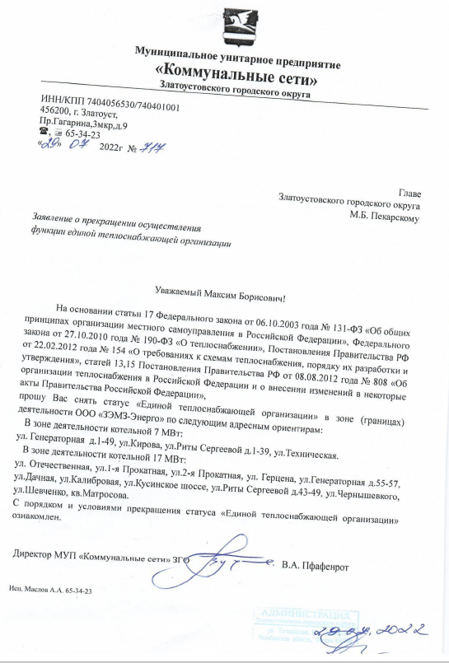
Рисунок 16.1 – Заявление МУП «Коммунальные сети» о прекращении осуществления функций единой теплоснабжающей организации.
- Выявлено, что МУП «Коммунальные сети» не оказывает услуги по передаче тепловой энергии в зоне действия котельной №9 ООО «Теплоэнергетик» (СТ №16, ЕТО №3). Транспорт тепловой энергии осуществляет ООО «Теплоэнергетик».
- Уточнено фактическое осуществление деятельности ЕТО МУП «Коммунальные сети» в зоне действия котельной ст. Уржумка ОАО «РЖД» (СТ №27, ЕТО №5), в связи с чем источник переведен в состав систем теплоснабжения, входящих в зону деятельности ЕТО №2.
- В связи с тем, что котельная ст. Аносово остается единственным источником в составе ЕТО №5, СТ №26 переходит в категорию «Прочие ЕТО (зона действия источника соответствует зоне ЕТО)».
В таблице ниже представлен анализ изменений в границах систем теплоснабжения и утвержденных зон деятельности ЕТО в городском округе (согласно актуализированной на 2022 год Схеме теплоснабжения), т.е. сравнение таблиц 3.1 и 3.2 (представлены в разделе 3).

Таблица 16.1 - Анализ изменений в границах систем теплоснабжения и утвержденных зон деятельности ЕТО в городском округе (таблица П49.2 МУ)
№ системы теплоснабжения (АСТ на 2023 год | Наименования источников тепловой энергии в системе теплоснабжения (АСТ на 2023 год | Теплоснабжающие (теплосетевые) организации в границах системы теплоснабжения (АСТ на 2023 год | Объекты систем теплоснабжения в обслуживании теплоснабжающей (теплосетевой) организации (АСТ на 2023 год | № зоны деятельности (АСТ на 2023 год | Утвержденная ЕТО (АСТ на 2023 год | Изменения в границах системы теплоснабжения | Необходимая корректировка в рамках актуализации схемы теплоснабжения
ЕТО №1 АО «Златмаш»
1 | ТЭЦ АО «Златмаш» | АО «Златмаш» | источник | 1 | АО «Златмаш» | БЕЗ ИЗМЕНЕНИЙ | БЕЗ ИЗМЕНЕНИЙ
1 | ТЭЦ АО «Златмаш» | ООО «Златсеть» | сети
ЕТО №2 МУП «Коммунальные сети»
2 | Котельная ООО «ЗЭМЗ-Энерго» | ООО «ЗЭМЗ-Энерго» | источник | 2 | МУП «Коммунальные сети» | Часть потребителей переведена во вновь образованную ЕТО №8 | Заменить для переключенных потребителей:  1) № ЕТО с 2 на 8;  2) ЕТО с МУП «Коммунальные сети» на АО «Челябоблкоммунэнерго»
2 | Котельная ООО «ЗЭМЗ-Энерго» | МУП «Коммунальные сети» | сети
2 | Котельная ООО «ЗЭМЗ-Энерго» | ООО «Тепло-Инвест» | сети
3 | Котельная ст. Златоуст | ЗТУ ЮУ ДТВ-филиал ОАО «РЖД» | источник | 2 | МУП «Коммунальные сети» | БЕЗ ИЗМЕНЕНИЙ | БЕЗ ИЗМЕНЕНИЙ
3 | Котельная ст. Златоуст | МУП «Коммунальные сети» | сети
27 | Котельная ст. Уржумка | ЗТУ ЮУ ДТВ – филиала ОАО «РЖД» | источник, сети | 2 | МУП «Коммунальные сети» | Функции ЕТО фактически осуществляет МУП «Коммунальные сети» | Заменить ЕТО №5 ЗТУ ЮУ ДТВ – филиала ОАО «РЖД» на ЕТО №2 МУП «Коммунальные сети»
4 | Котельная ООО «НПП «ТехМикс» | ООО «НПП «ТехМикс» | источник | 2 | МУП «Коммунальные сети» | БЕЗ ИЗМЕНЕНИЙ | БЕЗ ИЗМЕНЕНИЙ
4 | Котельная ООО «НПП «ТехМикс» | МУП «Коммунальные сети» | сети
5 | Локальная электрокотельная, Орловское тепличное хоз-во | МУП «Коммунальные сети» | источник, сети | 2 | МУП «Коммунальные сети» | БЕЗ ИЗМЕНЕНИЙ | БЕЗ ИЗМЕНЕНИЙ
ЕТО №3 ООО «Теплоэнергетик»
6 | Котельная №1 | ООО «Теплоэнергетик» | источник | 3 | ООО «Теплоэнергетик» | БЕЗ ИЗМЕНЕНИЙ | БЕЗ ИЗМЕНЕНИЙ
6 | Котельная №1 | МУП «Коммунальные сети» | сети
7 | Котельная №2 | ООО «Теплоэнергетик» | источник | 3 | ООО «Теплоэнергетик» | БЕЗ ИЗМЕНЕНИЙ | БЕЗ ИЗМЕНЕНИЙ
7 | Котельная №2 | МУП «Коммунальные сети» | сети
8 | Котельная №3 | ООО «Теплоэнергетик» | источник | 3 | ООО «Теплоэнергетик» | БЕЗ ИЗМЕНЕНИЙ | БЕЗ ИЗМЕНЕНИЙ
8 | Котельная №3 | МУП «Коммунальные сети» | сети
9 | Котельная №4 | ООО «Теплоэнергетик» | источник | 3 | ООО «Теплоэнергетик» | БЕЗ ИЗМЕНЕНИЙ | БЕЗ ИЗМЕНЕНИЙ
9 | Котельная №4 | МУП «Коммунальные сети» | сети
10 | Котельная №5 | ООО «Теплоэнергетик» | источник | 3 | ООО «Теплоэнергетик» | БЕЗ ИЗМЕНЕНИЙ | БЕЗ ИЗМЕНЕНИЙ
10 | Котельная №5 | МУП «Коммунальные сети» | сети
11 | Котельная №6 | ООО «Теплоэнергетик» | источник | 3 | ООО «Теплоэнергетик» | БЕЗ ИЗМЕНЕНИЙ | БЕЗ ИЗМЕНЕНИЙ
11 | Котельная №6 | МУП «Коммунальные сети» | сети
12 | Котельная пос. Центральный | ООО «Теплоэнергетик» | источник | 3 | ООО «Теплоэнергетик» | БЕЗ ИЗМЕНЕНИЙ | БЕЗ ИЗМЕНЕНИЙ
12 | Котельная пос. Центральный | МУП «Коммунальные сети» | сети
13 | Котельная пос. Дегтярка | ООО «Теплоэнергетик» | источник | 3 | ООО «Теплоэнергетик» | БЕЗ ИЗМЕНЕНИЙ | БЕЗ ИЗМЕНЕНИЙ
13 | Котельная пос. Дегтярка | МУП «Коммунальные сети» | сети
14 | Котельная пос. Веселовка | ООО «Теплоэнергетик» | источник | 3 | ООО «Теплоэнергетик» | БЕЗ ИЗМЕНЕНИЙ | БЕЗ ИЗМЕНЕНИЙ
14 | Котельная пос. Веселовка | МУП «Коммунальные сети» | сети
15 | Котельная №8 | ООО «Теплоэнергетик» | источник | 3 | ООО «Теплоэнергетик» | БЕЗ ИЗМЕНЕНИЙ | БЕЗ ИЗМЕНЕНИЙ
15 | Котельная №8 | МУП «Коммунальные сети» | сети
16 | Котельная №9 | ООО «Теплоэнергетик» | источник | 3 | ООО «Теплоэнергетик» | МУП «Коммунальные сети» не осуществляет деятельность по передаче тепловой энергии | Исключить теплосетевую организацию МУП «Коммунальные сети», добавить теплосетевую организацию ООО «Теплоэнергетик»
16 | Котельная №9 | МУП «Коммунальные сети» | сети
ЕТО №4 ООО «Тепловик»
17 | Котельная школы-детсада №27 | ООО «Тепловик» | источник, сети | 4 | ООО «Тепловик» | БЕЗ ИЗМЕНЕНИЙ | БЕЗ ИЗМЕНЕНИЙ
18 | Котельная СОШ №5 | ООО «Тепловик» | источник, сети | 4 | ООО «Тепловик» | БЕЗ ИЗМЕНЕНИЙ | БЕЗ ИЗМЕНЕНИЙ
19 | Котельная СОШ №90 | ООО «Тепловик» | источник, сети | 4 | ООО «Тепловик» | БЕЗ ИЗМЕНЕНИЙ | БЕЗ ИЗМЕНЕНИЙ
20 | Котельная СОШ №18 (19) | ООО «Тепловик» | источник, сети | 4 | ООО «Тепловик» | БЕЗ ИЗМЕНЕНИЙ | БЕЗ ИЗМЕНЕНИЙ
21 | Котельная СОШ №1 | ООО «Тепловик» | источник, сети | 4 | ООО «Тепловик» | БЕЗ ИЗМЕНЕНИЙ | БЕЗ ИЗМЕНЕНИЙ
22 | Котельная СОШ №18 (12) | ООО «Тепловик» | источник, сети | 4 | ООО «Тепловик» | БЕЗ ИЗМЕНЕНИЙ | БЕЗ ИЗМЕНЕНИЙ
23 | Котельная д/с №17 | ООО «Тепловик» | источник, сети | 4 | ООО «Тепловик» | БЕЗ ИЗМЕНЕНИЙ | БЕЗ ИЗМЕНЕНИЙ
24 | Котельная д/с №31 | ООО «Тепловик» | источник, сети | 4 | ООО «Тепловик» | БЕЗ ИЗМЕНЕНИЙ | БЕЗ ИЗМЕНЕНИЙ
25 | Транспортабельная котельная установка ТКУ-680 | ООО «Тепловик» | источник, сети | 4 | ООО «Тепловик» | 1) Уточнена фактическая передача тепловой энергии МУП «Коммунальные сети»  2) Уточнено наименование котельной | 1) Учесть в составе теплосетевых организаций МУП «Коммунальные сети»  2) Заменить наименование котельной с "Транспортабельная котельная установка ТКУ-680" на "Котельная 7 жил. участка"
25 | Транспортабельная котельная установка ТКУ-680 | - | -
ЕТО №5 ОАО «РЖД»
26 | Котельная ст. Аносово | ЗТУ ЮУ ДТВ – филиала ОАО «РЖД» | источник, сети | 5 | ЗТУ ЮУ ДТВ – филиала ОАО «РЖД» | В связи тем, что данная СТ остается единственной в составе ЕТО №5, она переносится в категорию «Прочие ЕТО (зона действия источника соответствует зоне ЕТО)» | Перенести СТ в категорию «Прочие ЕТО (зона действия источника соответствует зоне ЕТО)»
27 | Котельная ст. Уржумка | ЗТУ ЮУ ДТВ – филиала ОАО «РЖД» | источник, сети | 5 | ЗТУ ЮУ ДТВ – филиала ОАО «РЖД» | Функции ЕТО фактически осуществляет МУП «Коммунальные сети» | Исключить СТ №27 из состава ЕТО №5
ЕТО №8 АО «Челябоблкоммунэнерго»
- | - | - | - | - | - | 1) Котельная введена в эксплуатацию, образована новая система теплоснабжения на базе новой котельной, образована новая ЕТО  2) Уточнена организация, обслуживающая тепловые сети | 1) Образовать новую систему теплоснабжения №30, ЕТО №8, статус ЕТО присвоен АО «Челябоблкоммунэнерго»  2) Добавить пояснение о техническом обслуживании тепловых сетей - АО «Челябоблкоммунэнерго»
- | - | - | - | - | - | 1) Котельная введена в эксплуатацию, образована новая система теплоснабжения на базе новой котельной, образована новая ЕТО  2) Уточнена организация, обслуживающая тепловые сети | 1) Образовать новую систему теплоснабжения №31, ЕТО №8, статус ЕТО присвоен АО «Челябоблкоммунэнерго»  2) Добавить пояснение о техническом обслуживании тепловых сетей - АО «Челябоблкоммунэнерго»
Прочие ЕТО (зона действия источника соответствует зоне ЕТО)
28 | Котельная встроенная, кв. Молодёжный, 3 | ООО «УралТехСервис» | источник, сети | 6 | ООО «УралТехСервис» | БЕЗ ИЗМЕНЕНИЙ | БЕЗ ИЗМЕНЕНИЙ
29 | Котельная «Березовая роща» | ООО «Энком» | источник, сети | 7 | ООО «Энком» | БЕЗ ИЗМЕНЕНИЙ | БЕЗ ИЗМЕНЕНИЙ
26 | Котельная ст. Аносово | ЗТУ ЮУ ДТВ – филиала ОАО «РЖД» | источник, сети | 5 | ЗТУ ЮУ ДТВ – филиала ОАО «РЖД» | БЕЗ ИЗМЕНЕНИЙ | БЕЗ ИЗМЕНЕНИЙ

. Изменения, внесенные при актуализации в Главу 16 «Реестр проектов схемы теплоснабжения»
Перечень реестров проектов схемы теплоснабжения актуализирован на основании изменений в мероприятиях по строительству, реконструкции и техническому перевооружению источников тепловой энергии и тепловых сетей.

. Изменения, внесенные при актуализации в Главу 17 «Замечания и предложения к проекту схемы теплоснабжения»
В разделе 1 представлены реестр полученных замечаний, с анализом устранения и недочетов.

. Изменения, внесенные при актуализации в Главу 18 «Сводный том изменений, выполненных в доработанной и (или) актуализированной схеме теплоснабжения»
Настоящая глава переработана, с учетом:
- Корректировки количества теплоисточников;
- Корректировки, пересмотра и дополнения мероприятий по развитию систем централизованного теплоснабжения.

